True/False diary

Regardez l’agenda et lisez les phrases.
C’est vrai ou c’est faux ? Écrivez les bonnes phrases.
(Look at the diary and read the sentences. Are they true or false? Write out the false sentences correctly.)
Jour | Sport | Musique
lundi
mardi | 
mercredi | 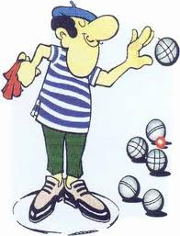
jeudi

vendredi

samedi

dimanche

- Dimanche, je joue au foot et je joue de la guitare.
- Jeudi, je joue au rugby et je joue de la batterie.
- Lundi, je joue au tennis et je joue du piano.
- Samedi, je joue au tennis et je joue de la batterie.
- Mercredi, je joue à la pétanque et je joue du violon.
- Mardi, je joue au hockey et je joue de la guitare.
- Vendredi, je joue au basket et je joue du saxophone.

